

# Le programme :

Créer avec l’outil Guide de Matlab, il peut être compilé pour s’exécuter de façon autonome.

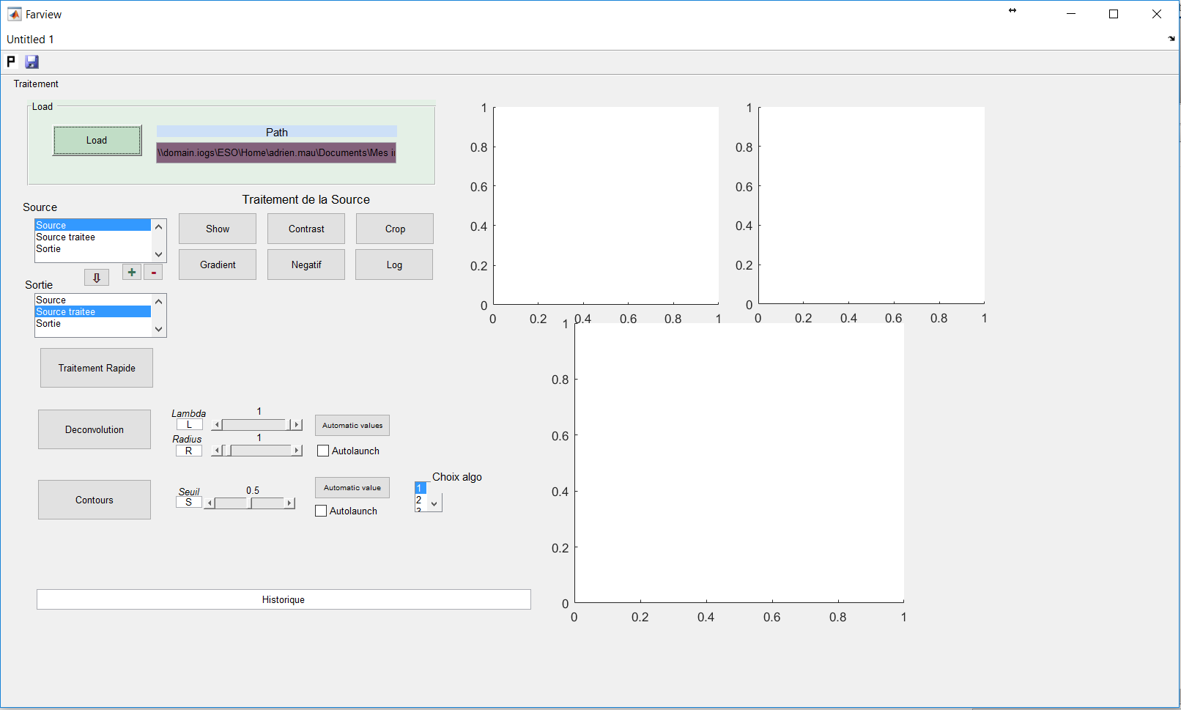

*(7)*

*(8)*

*(5)*

*(4)*

*(6)*

*(2)*

*Traitements  
Préliminaires (3)*

*Chargement de l’image (1)*

1. Chargement :

Le bouton **Load** ouvre le dernier dossier ouvert, et permet de charger des images classique (jpg, png …) ou en .dat (utilise trackread)  
L’image se charge dans l’emplacement sélectionné sur la liste ‘Source’

1. Listes :  
    Source :

Sélectionnez ici l’image de départ utilisée pour les traitements  
  
 Sortie :

Sélectionnez ici l’image de sortie d’un traitement.

Autres boutons :

 Remplace l’image sélectionnée en sortie par l’image sélectionnée en source.  
 Ajoute une image à la liste possible, ou supprime l’image actuelle. (agis dans les deux listes)

1. Traitements préliminaires :  
   /!\ seul le bouton show ne crée pas une image en sortie

Contrast : utilise imcontrast() pour changer le contraste entre deux valeurs.  
Crop : L’utilisateur choisit (clic souris et glissement) la nouvelle image, tirée de l’ancienne.  
Gradient : applique un gradient  
Négatif : inverse les couleurs (1-img)  
Log : Applique un logarithme log(1+img), pratique pour contraster l’image et mieux voir les détails.

1. Traitement rapide :  
   *A IMPLEMENTER*  
   Sensé automatiquement faire à la fois la déconvolution préliminaire et la localisation et caractérisation des gaussiennes.
2. Déconvolution et paramètres :  
   La déconvolution s’effectue à l’aide d’un filtre de Wiener paramétré. Lambda caractérise le bruit et est généralement optimal vers 0.01. R est la variance moyenne des gaussiennes que l’on recherche.  
   Ces valeurs peuvent être rentrées à la main, au glissement du slider, ou recherchées automatiquement.  
   Si le bouton **Autolaunch** est coché, un changement de valeur lance automatiquement l’algorithme, sinon il faut appuyer sur le bouton **Déconvolution**.
3. Contours et paramètres :  
   Détecte le nombre et les caractéristiques (position, amplitude, variance) des gaussiennes de l’image.  
   Cette valeur peut être rentrée à la main, au glissement du slider, ou recherchée automatiquement.  
   Si le bouton **Autolaunch** est coché, un changement de valeur lance automatiquement l’algorithme, sinon il faut appuyer sur le bouton **Contours**Choix de l’algorithme, avec n le nombre de gaussiennes à trouver :  
   1/ Fit directement sur n gaussiennes (long)   
   2/ Fit des gaussiennes séparément, sur n zones, mais position approximative.

3/ Fit des gaussiennes séparément, sur n zones avec marqogauss. Plus précis.

4/ Findpeak (à implémenter)

On renvoit ensuite les histogrammes en intensité et en rayon des gaussiennes.  
Le paramètre des gaussiennes est enregistré dans le dossier, avec la date correspondante.

1. Affichage :  
   L’image de gauche affiche l’image en Source, et l’image de droite l’image en Sortie.

L’image du bas sert à la superposition d’images.

1. Historique  
   *Encore à améliorer*Enregistre les opérations réalisées sur l’image.

(Bonus) Touches clavier :

Afin de pouvoir rapidement observer les nuances des images sans modifier leurs valeurs, on peut appuyer sur les touches **C** et **L**. Celles-ci respectivement contrastent ou affichent le logarithme des images *log(1+img)/log(2)* en entrée et en source.  
Si on veut afficher de nouveau les images normales, il suffit d’appuyer sur **N**.

Note :  
Les boutons de sauvegarde n’étant pas encore implémentées, on peut sauvegarder des images en l’affichant (**Show**) puis en utilisant l’utilitaire de Matlab.

Fonctions utilisées :

Farview.fig

Farview.m

RngaussRI.m

approxR.m

calcR.m

contours.m

contoursp.m

filtreWiener.m

filtreWienerAuto2.m

*findpeak.m (bientôt)*

fit_ngaussRI.m

fitngauss.m

fitopt.m

gaussian.m

marqogauss.m  
trackread.m

Matlab montre les fonctions utilisées par le programme avec:   
 *[fList,pList] = matlab.codetools.requiredFilesAndProducts('Farview.m')*

Ce qu’il reste à faire :

*-Enregistrement plus simple des images et des paramètres obtenus.*

*-On peut imaginer rajouter quelques manipulations d’images : étirement, rotation…  
-Superposition des images et déplacement.*

-*Améliorer les logs*

Ce qui est fait :

¤ Le chargement d’image de différent formats, les traitements initiaux et l’affichage des images est effectué. On peut facilement choisir quelle image passe en entrée et en sortie de chaque traitement et remplacer, ajouter ou supprimer des images.

¤ La Déconvolution est au point mais peut encore être améliorée avec par exemple du suréchantillonnage.  
On peut voir le résultat de façon quasi instantané et manipuler facilement les paramètres impliqués grâce au slider.

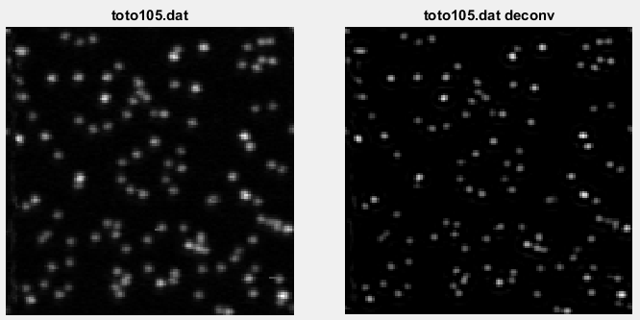

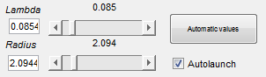

¤ L’algorithme de fit (bouton **Contours**) est aussi facilement accessible, et renvoit les histogrammes en rayon et en intensité des gaussiennes.  
Le paramètre p est enregistré dans le dossier principal.

*Exemple d’histogrammes obtenus :*

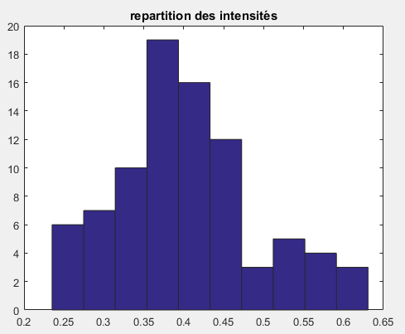 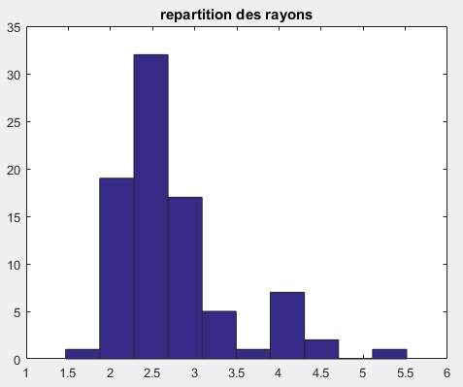

L’algorithme de contour affiche aussi son cheminement, afin que l’utilisateur puisse –ou non- valider le résultat qu’il obtient :

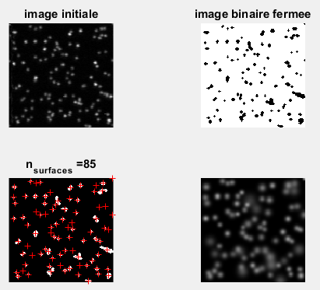

On remarque que l’algorithme n’est pas très robuste quand deux gaussiennes sont très proches.